Technisch ontwerp

# Forum

Naam: Jouke Wijngaard

Leerlingnummer: 1032350

Datum: 10-10-2019

Versie: 0.1

Inhoudsopgave

Inhoudsopgave 2

Technische specificaties 2

Relationeel datamodel 3

# Technische specificaties

Hier onder zie je een use case diagram voor het systeem posten

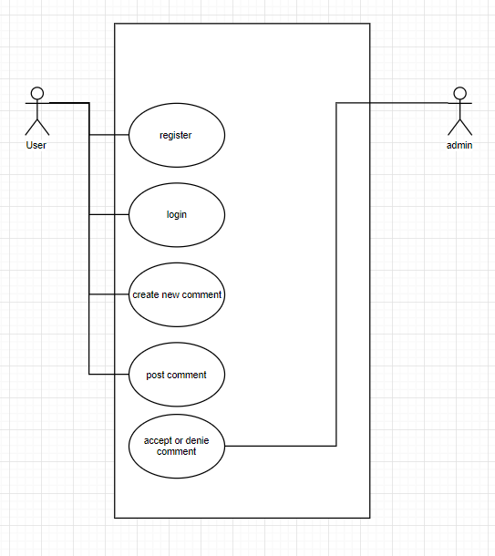

# Relationeel datamodel

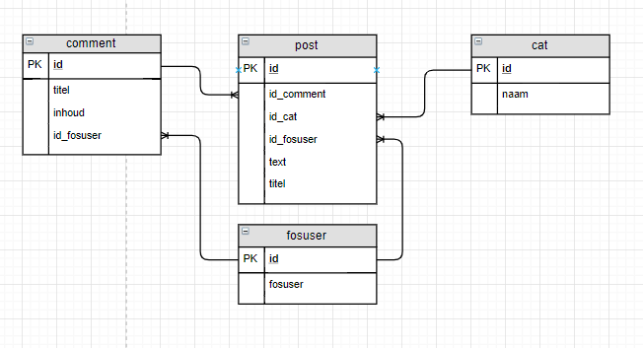

|  |  |  |
| --- | --- | --- |
|  | post | |
| Definitie | Hier komt de informatie van de post | |
| Attribuutnaam | Datatype | Toelichting |
| id | int | Dit is de primary key. |
| Tekst | var | n.v.t. |
| titel | var | n.v.t. |
| Id_comment | int | Dit is een foreign key. |
| Id_cat | int | Dit is een foreign key. |
| Id_foruser | int | Dit is een foreign key. |
| Relatie | Toelichting | |
| comment | Dit is een meer op 1 relatie | |
| cat | Dit is een meer op 1 relatie | |
| fosuser | Dit is een meer op 1 relatie | |
|  | cat | |
| Definitie | Hier komen de categorieën van de post terecht | |
| Attribuutnaam | Datatype | Toelichting |
| id | int | Dit is de primary key. |
| naam | var | n.v.t. |
| Relatie | Toelichting | |
| Post | Dit is een 1 op meer relatie | |

|  |  |  |
| --- | --- | --- |
|  | fosuser | |
| Definitie | Hier komt de informatie van de gebruikers en admins | |
| Attribuutnaam | Datatype | Toelichting |
| id | int | Dit is de primary key. |
| fosuser | var, int, datetime, tekst, | n.v.t. |
| Relatie | Toelichting | |
| comment | Dit is een 1 op meer relatie | |
| post | Dit is een 1 op meer relatie | |

|  |  |  |
| --- | --- | --- |
|  | comment | |
| Definitie | Hier komt de informatie van de comments van de post terecht | |
| Attribuutnaam | Datatype | Toelichting |
| id | int | Dit is de primary key. |
| titel | var | n.v.t. |
| inhoud | var | n.v.t. |
| Id_fosuser | int | Dit is een foreign key. |
| Relatie | Toelichting | |
| fosuser | Dit is een meer op 1 relatie | |
| post | Dit is een 1 op meer relatie | |